

实 训 手 册

实习类型： 大数据实训

学 院： 软件学院

专 业： 软件工程

班 级： 20级大数据2班

学 号： 202026701068

姓 名： 邹先锋

指导教师： 张鹏飞

实习单位： 软通动力技术服务有限公司

### 目录

一、 项目名称

二、 意义背景

三、 需求分析

四、 功能设计

4.1概要设计

4.1.1功能概要

4.1.2系统整体功能用例图

4.1.3系统数据流图

4.2详细设计

4.2.1登录注册

4.2.2文件操作

4.2.3用户管理

五、 数据库设计

5.1数据库设计概述

5.2数据库逻辑结构设计

5.3数据库物理结构设计

5.3数据表结构

六、 亮点设计

6.1预览文件

6.2回收站

6.3个人信息

七、 运行截图

7.1注册登录

7.1.1注册

7.1.2登录

7.1.3找回密码

7.2运行操作

7.2.1注册登录

7.2.2购买界面

7.2.3数据分析

7.3用户管理

7.3.1查看信息

7.3.2签到

八、 实习总结

# 项目名称

“天猫商城”数据收集与分析

# 意义背景

由于公司的要求，运用主要以hadoop的技术框架为主，配合后端Java的代码的综合使用，学会使用springboot。同时，运用在实习期间学到的知识，基于springboot+hadoop+mysql框架，采用jsp前端页面，以springboot后台为主，完成项目的登录、注册、密码找回、数据展示、上传、下载、修改、删除、签到、预览、回收站、查看个人文件和群组文件等功能。

# 需求分析

|  |  |  |  |
| --- | --- | --- | --- |
| **主要业务** | **Story模块** | **主要功能** | |
| 进入系统 | 注册 | 用户可以通过邮箱或者手机号注册账号，注册成功后，用户可通过输入用户名和密码登录账号。 |
| 登录 |
| 修改个人信息 |
| 购买商品 | 选择商品 | 用户可以点击自己喜欢的商品并加入购物车，然后进行线上支付。 |
| 加入购物车 |
| 购买商品 |

# 功能设计

## 4.1概要设计

### 4.1.1功能概要

**（1）注册**：新用户在第一次使用天猫商城，需要进行注册。用户输入自己的用户名、密码以及要绑定的邮箱等信息即可注册成功。

**（2）登录**：用户可以输入用户名和密码来登录自己的账号页面。

**（3）选择商品**：用户可以进入商品界面选择自己喜欢的商品

**（4）加入购物车**：用户可以把自己喜欢的商品加入到购物车中

**（5）购买商品**：用户可以线上支付自己想要购买的商品

### 4.1.2系统整体功能用例图

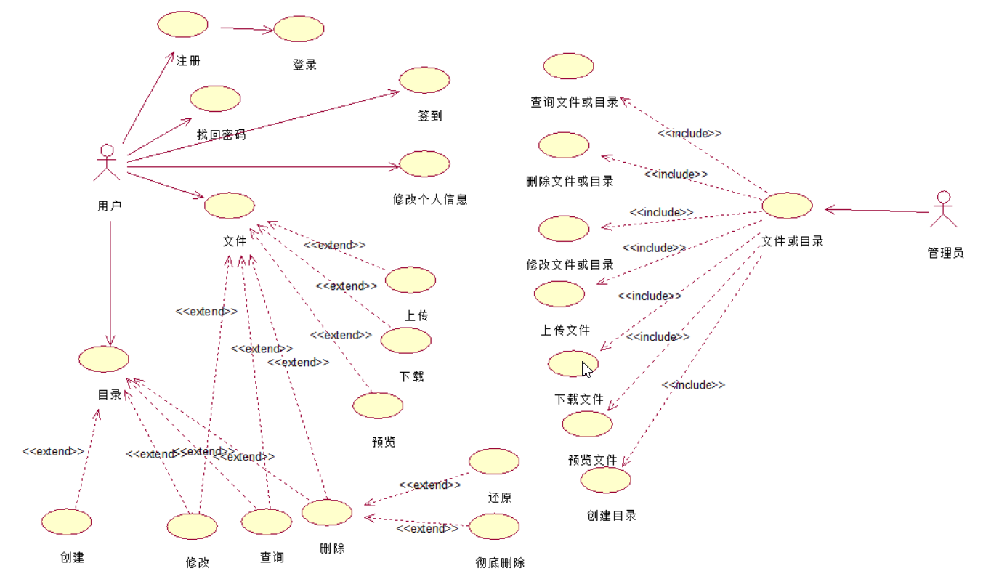

图4.1

### 4.1.3系统数据流图

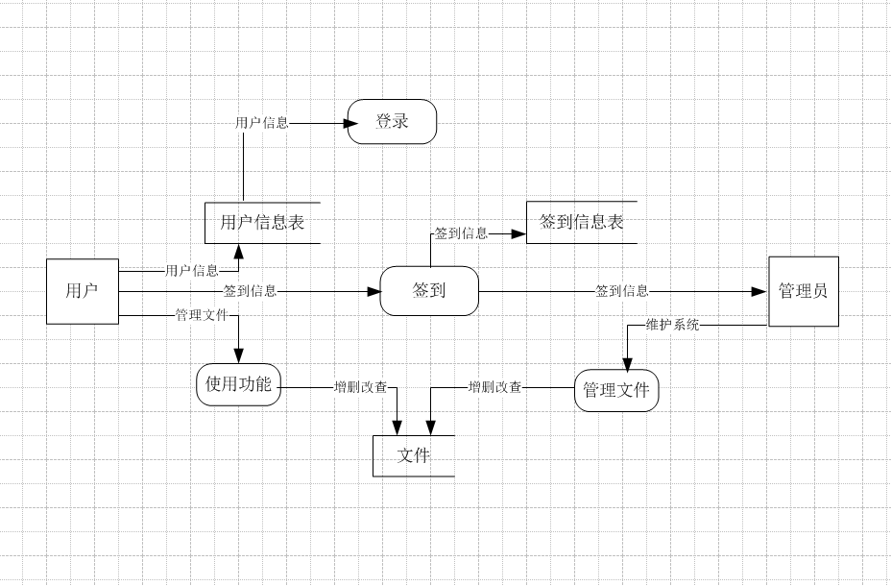

图4.2

## 4.2详细设计

### 4.2.1登录注册

1. 注册

用户输入用户名、密码以及个人邮箱在天猫商城上注册自己的账号。

（2）登录

用户完成注册后，可以通过用户名和密码登录天猫商城。

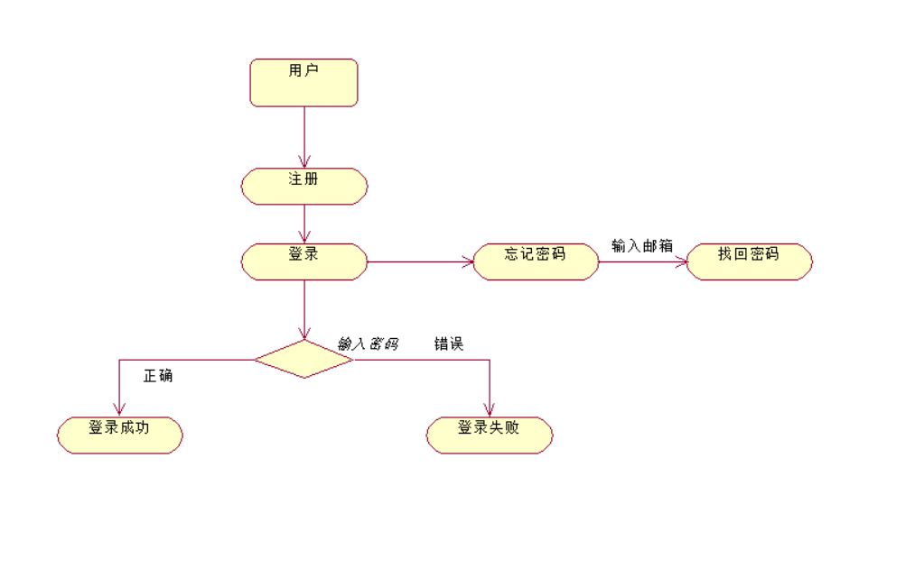

图4.3

### 4.2.2文件操作

1. 创建目录：用户可以创建一个文件夹。
2. 上传下载：用户可以实现上传下载文件。
3. 预览：用户可以实现在线预览。
4. 修改：用户可以修改文件名称。
5. 查询：用户可以通过文件类型筛选或者输入关键字查询。
6. 删除：删除的文件会暂时存储在回收站，用户可以选择还原或者永久删除。

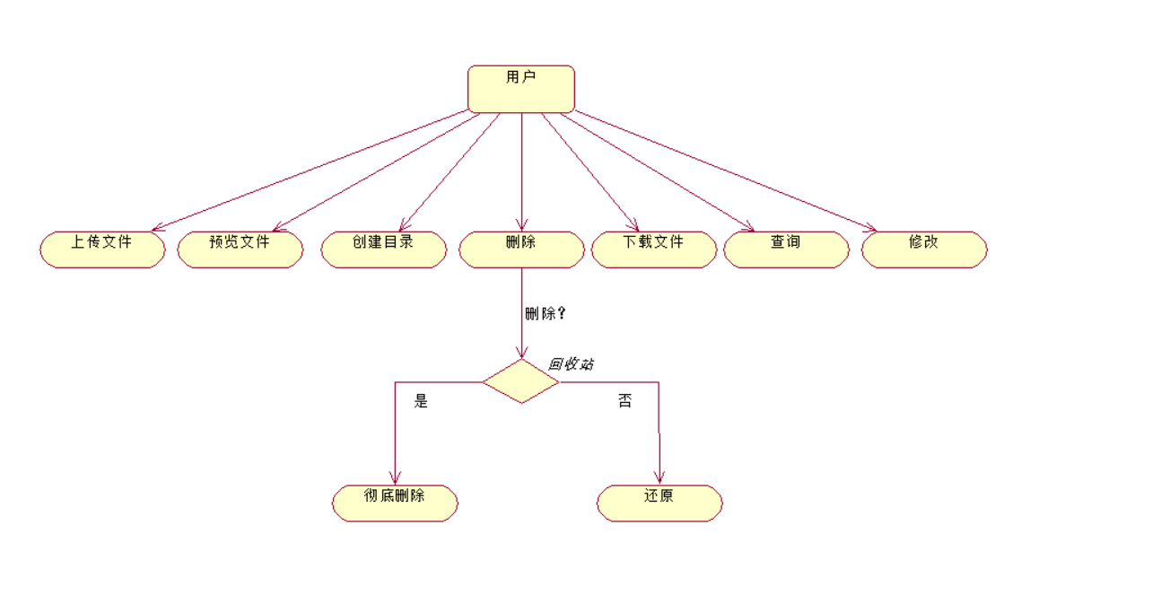

图4.4

### 4.2.3用户管理

1. 增删改查：管理员对所有文件增删改查。
2. 管理信息：可以查看所有用户的信息。
3. 查看签到情况：查看每天的签到情况。

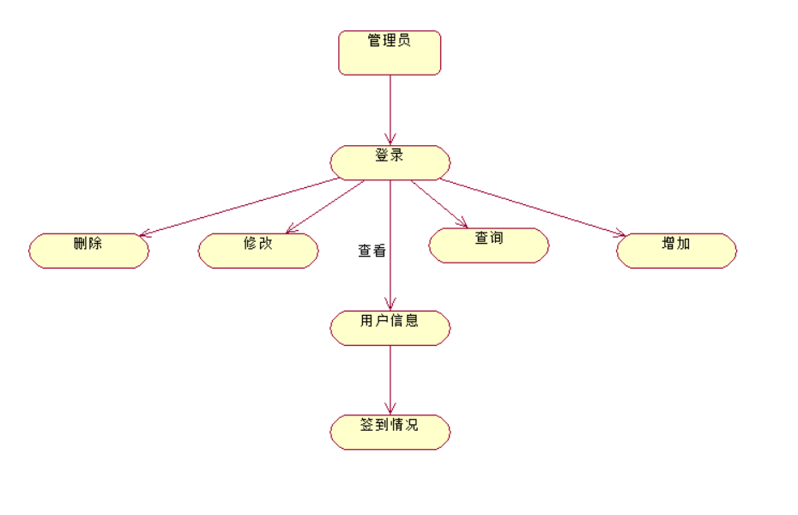

图4.5

# 数据库设计

## 5.1数据库设计概述

本系统采用MySQL数据库进行开发，本系统共有七张表。

## 5.2数据库逻辑结构设计

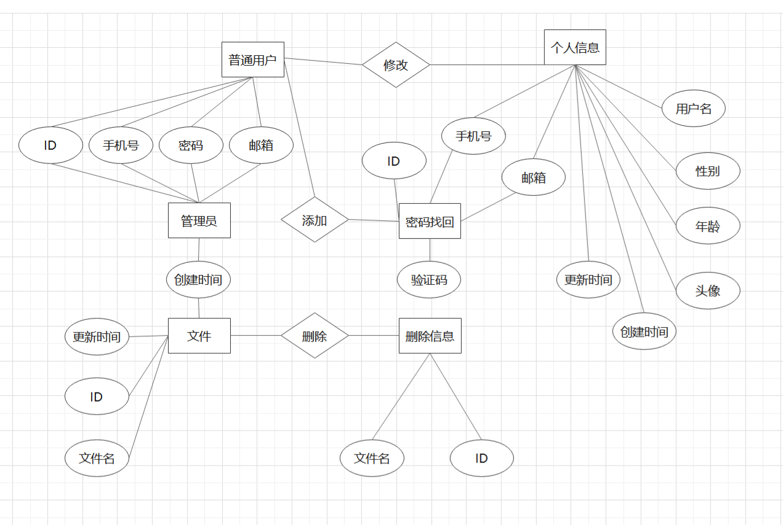

图5.1

## 5.3数据库物理结构设计

CREATE TABLE `admin` (  
`id` int(11) NOT NULL AUTO_INCREMENT,  
`uname` varchar(255) DEFAULT NULL,  
`uphone` varchar(255) NOT NULL,  
`password` varchar(255) NOT NULL,  
`head` longblob,  
PRIMARY KEY (`id`)  
) ENGINE=InnoDB DEFAULT CHARSET=utf8;

CREATE TABLE `user` (

`id` int(11) NOT NULL AUTO_INCREMENT,

`uname` varchar(255) DEFAULT NULL,

`password` varchar(255) NOT NULL,

`uphone` varchar(255) NOT NULL,

`email` varchar(255) NOT NULL,

`head` longblob,

PRIMARY KEY (`id`),

KEY `uphone` (`uphone`)

) ENGINE=InnoDB AUTO_INCREMENT=10 DEFAULT CHARSET=utf8;

CREATE TABLE `user_info` (

`id` int(11) NOT NULL AUTO_INCREMENT,

`uphone` varchar(255) NOT NULL,

`uname` varchar(255) DEFAULT NULL,

`sex` varchar(255) DEFAULT NULL,

`img` varchar(255) DEFAULT NULL,

`age` int(11) DEFAULT NULL,

`head` longblob,

PRIMARY KEY (`id`)

) ENGINE=InnoDB DEFAULT CHARSET=utf8;

CREATE TABLE `teacher` (  
`id` int(11) NOT NULL AUTO_INCREMENT,  
`uphone` varchar(255) NOT NULL,  
`password` varchar(255) DEFAULT NULL,  
`email` varchar(255) DEFAULT NULL,

`uname` varchar(255) DEFAULT NULL,  
PRIMARY KEY (`id`)  
) ENGINE=InnoDB DEFAULT CHARSET=utf8;

CREATE TABLE `file_info` (

`id` int(11) NOT NULL AUTO_INCREMENT,

`filename` varchar(255) DEFAULT NULL,

`uphone` varchar(255) DEFAULT NULL,

PRIMARY KEY (`id`),

KEY `uphone` (`uphone`),

CONSTRAINT `uphone` FOREIGN KEY (`uphone`) REFERENCES `user` (`phone`)

) ENGINE=InnoDB AUTO_INCREMENT=14 DEFAULT CHARSET=utf8;

CREATE TABLE `recycle` (

`id` int(11) NOT NULL AUTO_INCREMENT,

`time` varchar(255) NOT NULL,

`way` varchar(255) NOT NULL,

`filename` varchar(255) NOT NULL,

PRIMARY KEY (`id`)

) ENGINE=InnoDB DEFAULT CHARSET=utf8;

CREATE TABLE `sign` (

`id` int(11) NOT NULL AUTO_INCREMENT,

`time` varchar(255) NOT NULL,

`date` varchar(255) NOT NULL,

PRIMARY KEY (`id`)

) ENGINE=InnoDB DEFAULT CHARSET=utf8;

## 5.3数据表结构

表1 admin

|  |  |  |  |  |  |
| --- | --- | --- | --- | --- | --- |
| 字段 | 类型 | 字段长度 | 描述 | 是否可为空 | 备注 |
| id | int | 10 | id | not null | 自增，主键 |
| uname | varchar | 20 | 用户名 | not null |  |
| uphone | varchar | 50 | 手机号 | not null |  |
| password | varchar | 20 | 密码 | not null |  |
| email | varchar | 20 | 邮箱 | not null |  |
| create_time | timestamp |  | create_time | not null | DEFAULT  CURRENT_TIMESTAMP |
| update_time | timestamp |  | update_time | null |  |

表2 user

|  |  |  |  |  |  |
| --- | --- | --- | --- | --- | --- |
| 字段 | 类型 | 字段长度 | 描述 | 是否可为空 | 备注 |
| id | int | 10 | id | not null | 自增，主键 |
| uname | varchar | 20 | 用户名 | not null |  |
| uphone | varchar | 50 | 手机号 | not null |  |
| password | varchar | 20 | 密码 | not null |  |
| email | varchar | 20 | 邮箱 | not null |  |
| create_time | timestamp |  | create_time | not null | DEFAULT  CURRENT_TIMESTAMP |
| update_time | timestamp |  | update_time | null |  |

表3 user_info

|  |  |  |  |  |  |
| --- | --- | --- | --- | --- | --- |
| 字段 | 类型 | 字段长度 | 描述 | 是否可为空 | 备注 |
| id | int | 10 | id | not null | 自增，主键 |
| uname | varchar | 20 | 用户名 | not null |  |
| uphone | varchar | 50 | 手机号 | not null |  |
| password | varchar | 20 | 密码 | not null |  |
| email | varchar | 20 | 邮箱 | not null |  |
| img | varchar | 30 | 头像 | not null |  |
| update_time | timestamp |  | update_time | not null |  |
| create_time | timestamp |  | create_time | not null | DEFAULT  CURRENT_TIMESTAMP |

表4 file_info

|  |  |  |  |  |  |
| --- | --- | --- | --- | --- | --- |
| 字段 | 类型 | 字段长度 | 描述 | 是否可为空 | 备注 |
| id | int | 10 | id | not null | 自增，主键 |
| filename | varchar | 20 | 文件名 | not null |  |
| uphone | varchar | 50 | 手机号 | not null |  |
| create_time | timestamp |  | create_time | not null | DEFAULT  CURRENT_TIMESTAMP |
| update_time | timestamp |  | update_time | null |  |

表5 teacher

|  |  |  |  |  |  |
| --- | --- | --- | --- | --- | --- |
| 字段 | 类型 | 字段长度 | 描述 | 是否可为空 | 备注 |
| id | int | 10 | id | not null | 自增，主键 |
| uname | varchar | 20 | 用户名 | not null |  |
| uphone | varchar | 50 | 手机号 | not null |  |
| password | varchar | 20 | 密码 | not null |  |
| email | varchar | 20 | 邮箱 | not null |  |
| create_time | timestamp |  | create_time | not null | DEFAULT  CURRENT_TIMESTAMP |
| update_time | timestamp |  | update_time | null |  |

表6 recycle

|  |  |  |  |  |  |
| --- | --- | --- | --- | --- | --- |
| 字段 | 类型 | 字段长度 | 描述 | 是否可为空 | 备注 |
| id | int | 10 | id | not null | 自增，主键 |
| time | varchar | 20 | 文件删除时间 | not null |  |
| way | varchar | 50 | 文件原路径 | not null |  |
| filename | varchar | 20 | 文件名 | not null |  |
| create_time | timestamp |  | create_time | not null | DEFAULT  CURRENT_TIMESTAMP |
| update_time | timestamp |  | update_time | null |  |

表7 sign

|  |  |  |  |  |  |
| --- | --- | --- | --- | --- | --- |
| 字段 | 类型 | 字段长度 | 描述 | 是否可为空 | 备注 |
| id | int | 10 | id | not null | 自增，主键 |
| time | varchar | 20 | 签到时间 | not null |  |
| date | varchar | 50 | 签到日期 | not null |  |
| create_time | timestamp |  | create_time | not null | DEFAULT  CURRENT_TIMESTAMP |
| update_time | timestamp |  | update_time | null |  |

# 亮点设计

## 6.1预览文件

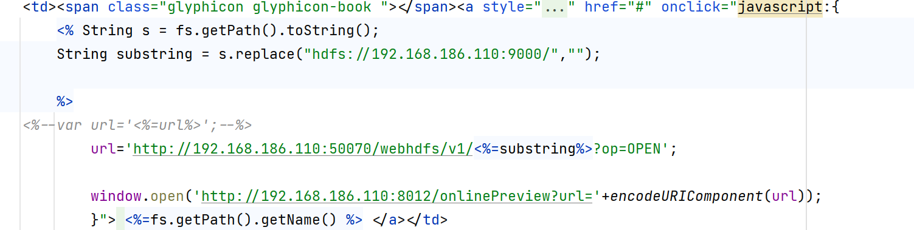

图6.1

## 6.2回收站

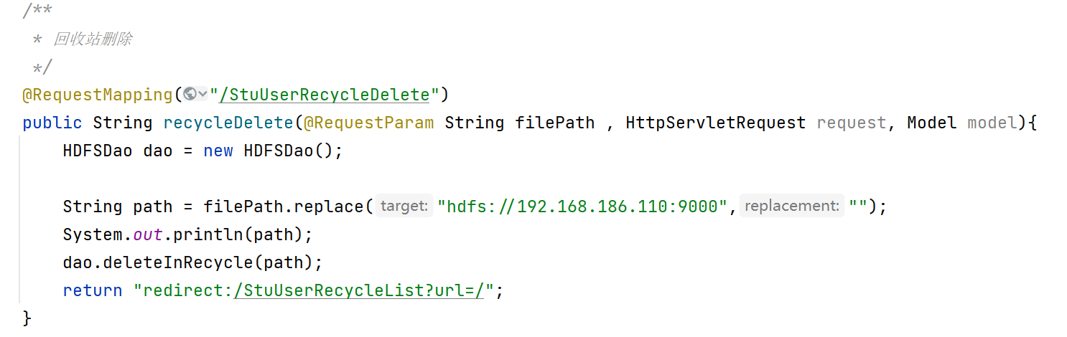

图6.2

## 6.3个人信息

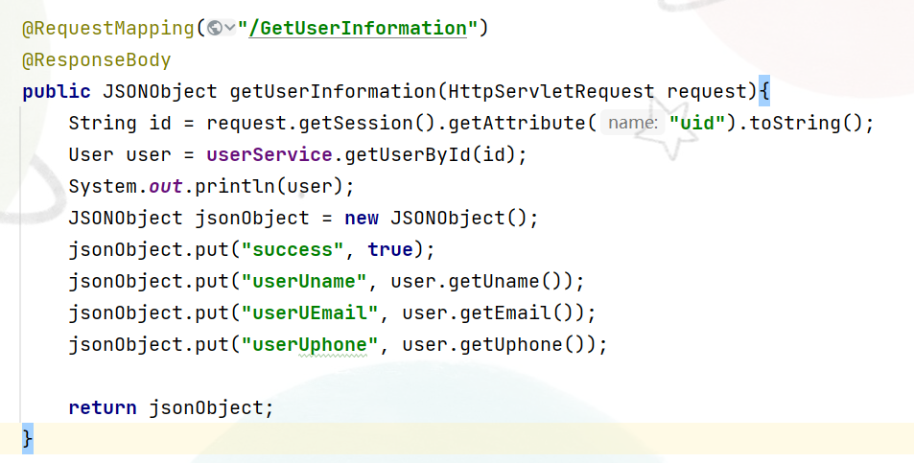

图6.3

# 运行截图

## 7.1注册登录

### 7.1.1注册

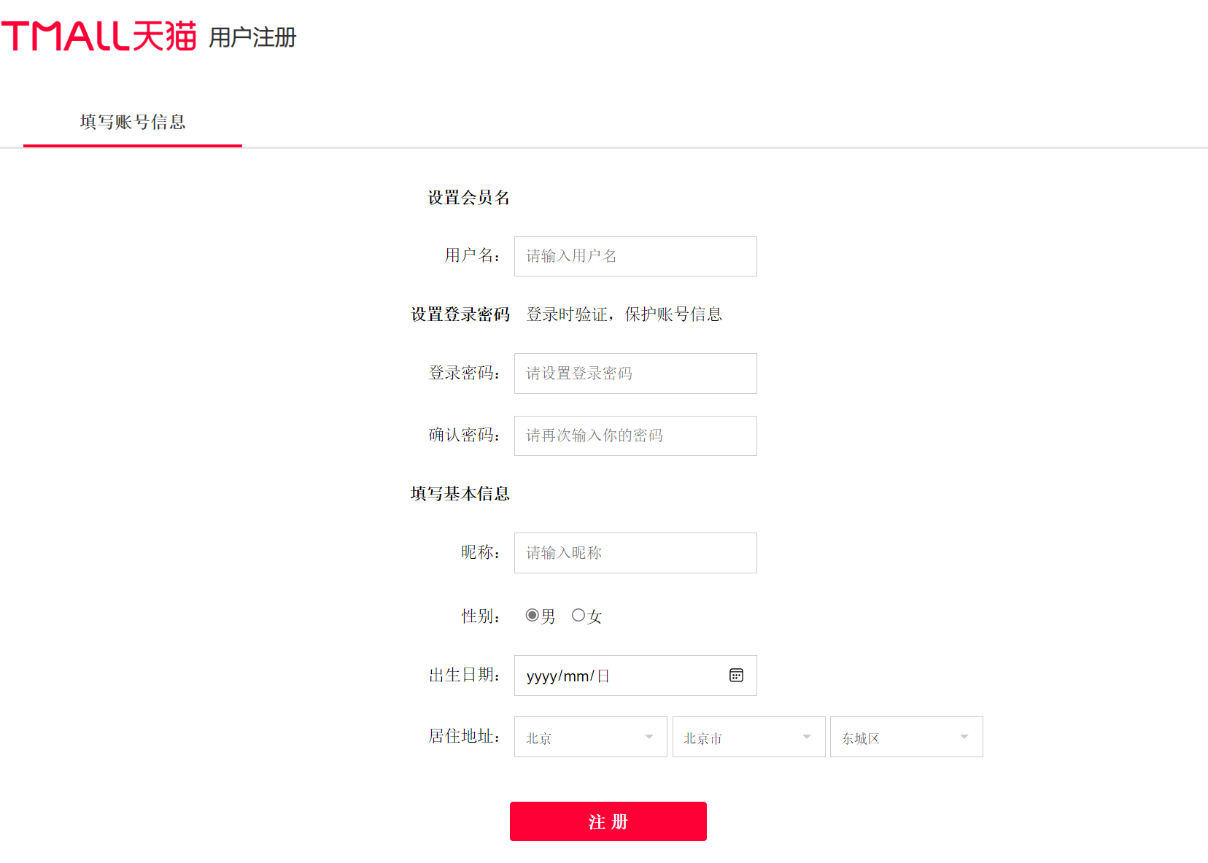

图7.1

### 7.1.2登录

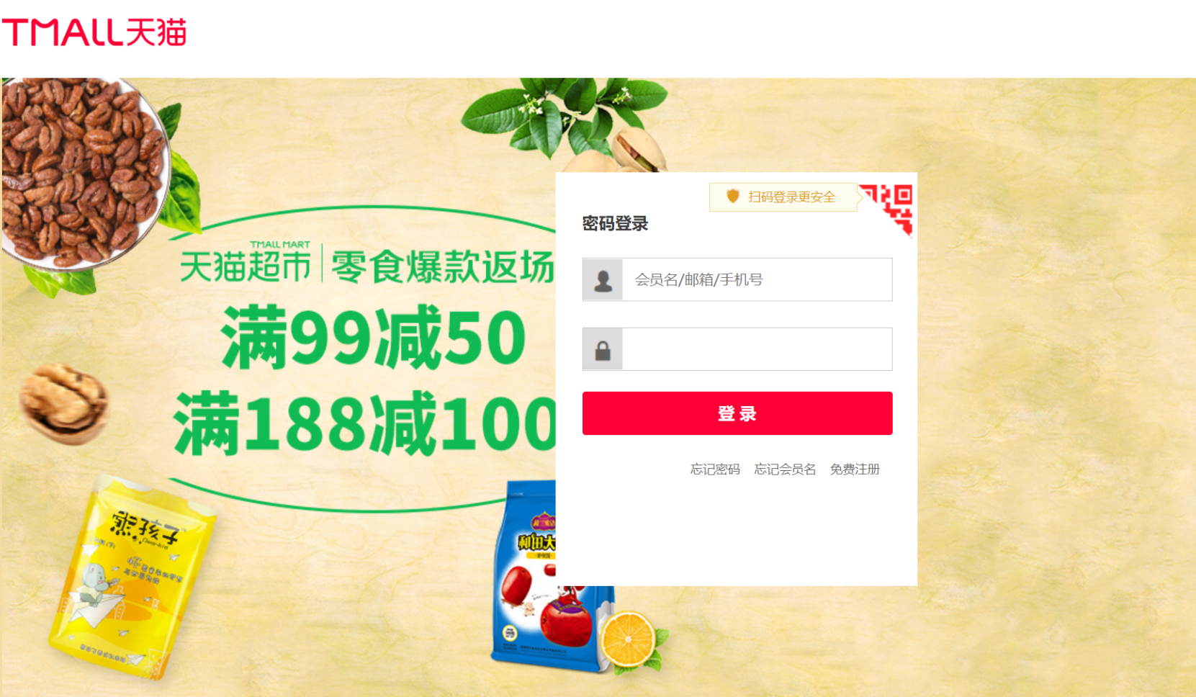

图7.2

## 7.2购买界面

### 7.2.1商品界面

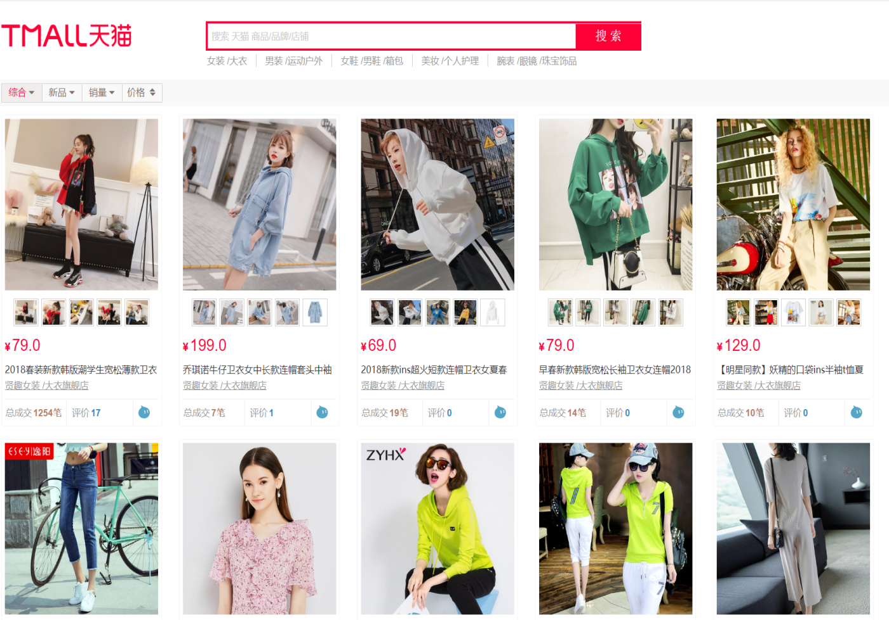

图7.3

### 7.2.2购物界面

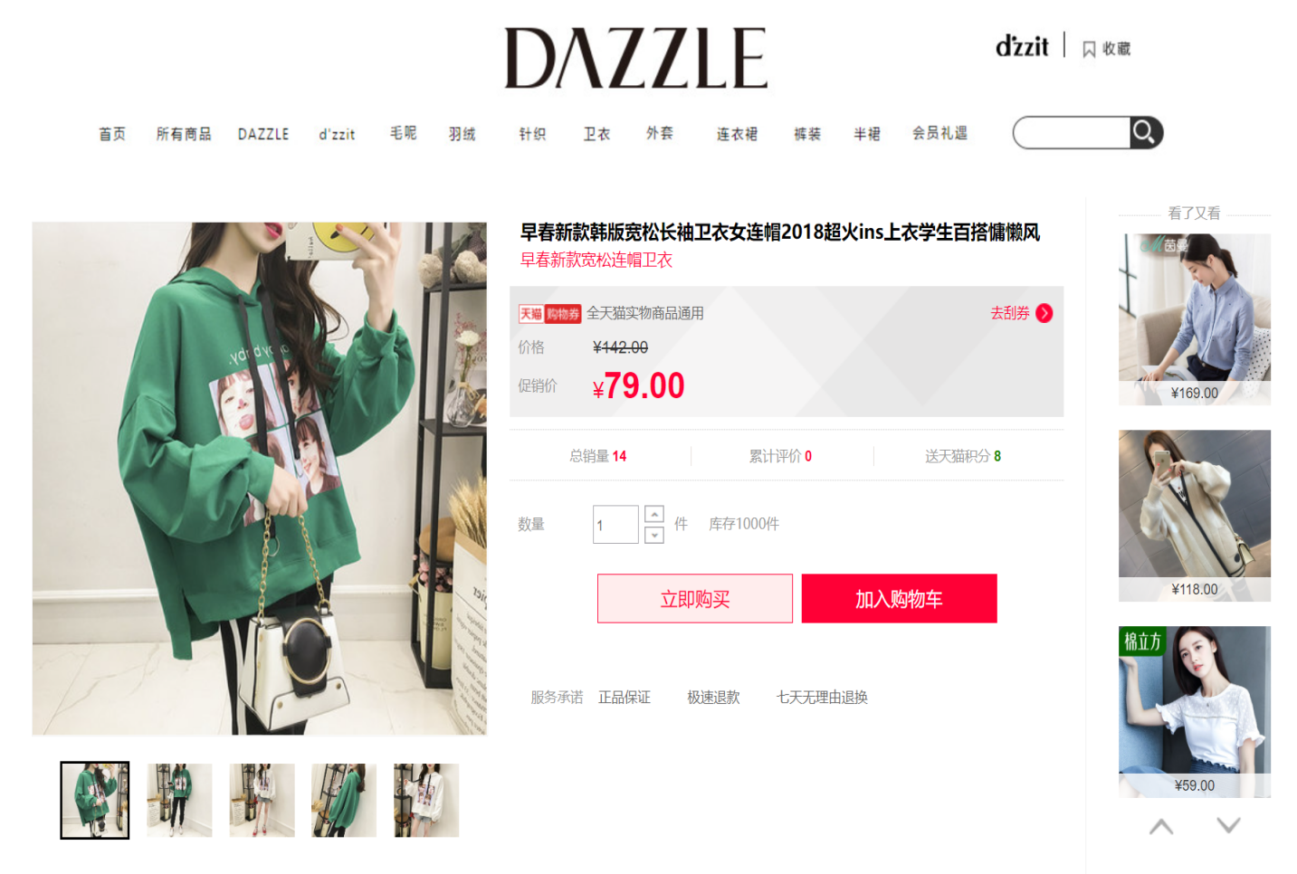

图7.5

## 7.3数据分析

### 7.3.1统计购物总数最多的前十，并求出平均值

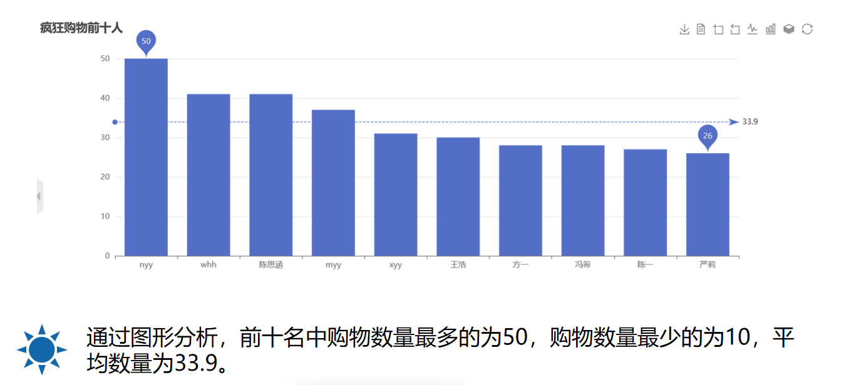

### 7.3.2商品类型分布

### 

### 7.3.3统计男女用户比例

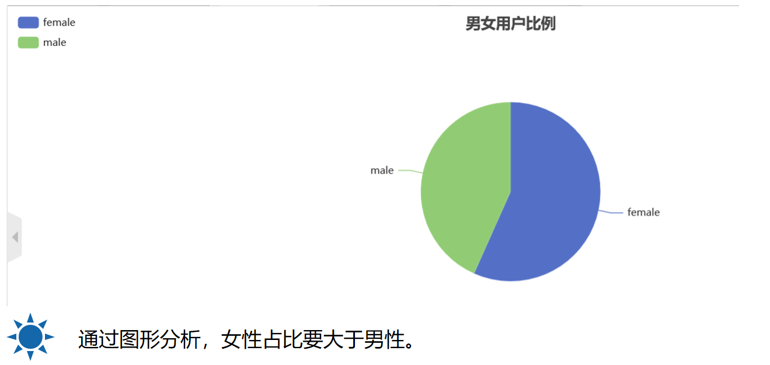

### 7.3.4男女每天消费金额比较

### 

### 7.3.5前两名用户的消费喜好

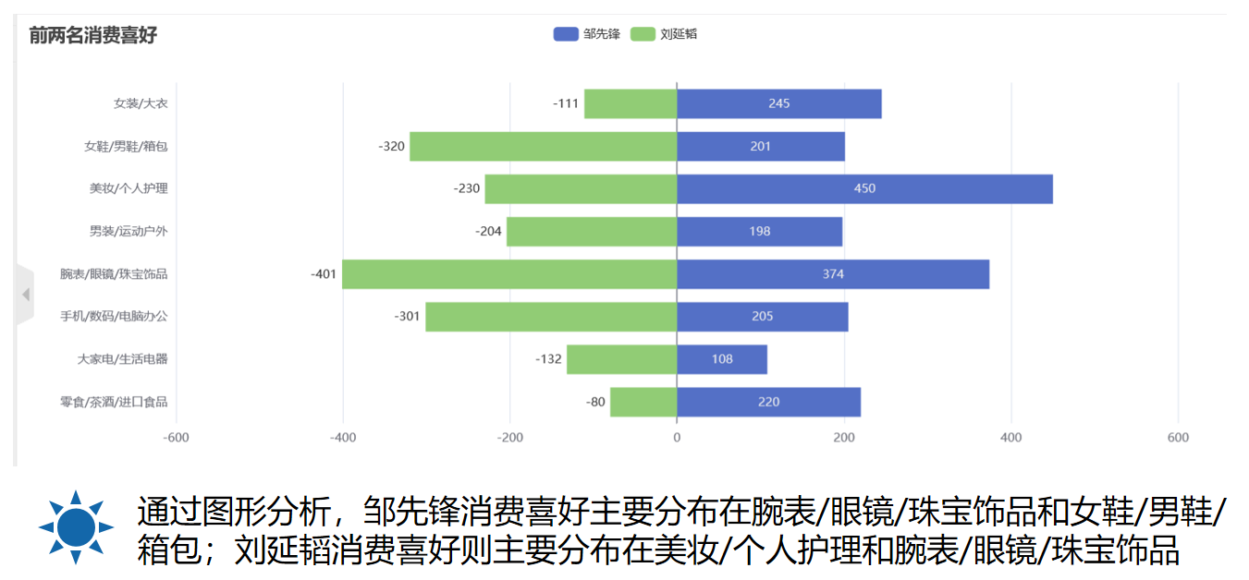

# 实习总结

通过实训的合作和努力，我们小组基本上完成了预定的任务及计划，在这次实训中学到的东西可以说是对我们以后是受益匪浅的，尤其是让我体会到了团结合作的重要性，我想在以后的学习中或实习工作中，我们还会遇到很多各种各样的问题，但是我已经深深地体会到了团队合作的重要性，在本次项目实训中，我深刻了解了项目开发的标准化和规范化流程，养成了标准化架构开发习惯，这对我将来的就业提供了一个良好的学习开端。在本次实训中，我们小组成员一面学习新技术一面从事开发落地，获得了快速查找材料并运用于实战能力，在未来的工作岗位上，所用的技术不一定是我们熟悉的，这时候我们能快速学习运用就可以早日完成预定任务并提高技术水平，因此我认为本次实训十分有实际意义。

实习工作评价与成绩评定

|  |
| --- |
| 学生自我鉴定：  对于本次实训，我做到了按时听讲认真听课，课下能够用按时自行完成作业和任务。遇到的问题基本可以自己查阅资料解决或者询问同学。对于小组项目的制定能够积极参与，能够完成分配给自己的任务。虽然后端代码写的不太好，但有积极参与前端和文档编写，在以后的学习和工作中会努力学习。 |
| 实习单位或指导教师意见（由实习企业填写）：  单位(盖章):  2021年 9月 1日 |
| 实习工作成绩（占综合成绩 50%）  实习报告成绩（占综合成绩 50%）  实习综合成绩(百分制)  指导教师签字:张鹏飞  2021年 9月 1日 |
| 评阅教师评定实习成绩:  评阅教师签名:  年 月 日 |

A：90~100分 A-：85~89分 B+：82~84分 B：78~81分 B-：75~77分

C+：72~74分 C：68~71分 C-：64~67分 D：60~63分 F：<60分